МІНІСТЕРСТВО ОСВІТИ І НАУКИ УКРАЇНИ

СУМСЬКИЙ ДЕРЖАВНИЙ УНІВЕРСИТЕТ

КАФЕДРА КОМП’ЮТЕРНИХ НАУК

Лабораторна робота № 5

З дисципліни:

«Вступ до спеціальності»

Виконав (ла) : Ганжара Б.С., група № КН-42/1

Перевірила: доцент, к.т.н. Москаленко А.С.

СУМИ – 2024

**Тема:**Розбір планування проекту в Agile: беклог продукту, планування спринтів. Робота в Trello.

**Мета:**

1. Ознайомитися з основними принципами планування проектів у методології Agile.

2. Отримати практичні навички управління проектом за допомогою Trello.

3. Використовувати Trello для створення та управління беклогом продукту та спринтами.

**ХІД РОБОТИ**

1. Перед тим як перейти до виконання завдань лабораторної роботи потрібно було створити команду. Тому першою дією була створена команда з п’ятьох чоловік: Орехов Іван (Тестувальник), Ганжара Богдан (Розробник ПЗ), Писана Ольга (Дизайнер), Ніколаєнко Дмитро (Project-менеджер), Нестеренко Олександр (Розробник ПЗ). Також для зручності було створено чат в телеграмі для подальшого обговорення проекту.

**Рисунок №1 – Створена група в телеграмі**

2. Домовившись на конкретний час, ми провели зустріч, в якій обговорили над яким проектом будемо працювати. Зупинилися над створенням програми, в якій керівник підприємства може контактувати, давати цілі робітникам, відстежувати кількість відпрацьованих годин. Кожен робітник буде мати особистий кабінет, де буде вказано його години та цілі на місяць, які він має виконати. Програма буде мати назву “Job+”.

**Рисунок №2 – Проведення зустрічі**

**Завдання 1**: Створення проекту в Trello

1. Спочатку кожен зареєструвався в Trello. Реєстрація була простою, бо потрібно було просто ввести пошту. Проблем з цим не виникло.

**Рисунок №3 – Реєстрація**

2. Далі одним з членів команди була створена дошка з назвою “Job+”. Створення дошки було простим, треба було вибрати “Створити нову дошку” і дати їй назву.

**Рисунок №4 – Створена дошка**

3. Наступною дією було додавання інших членів команди до створеної дошки. Додавання до дошки відбувалося через запрошення, яке надсилалося кожному учаснику на електронну адресу.

**Рисунок №5 – Список доданих учасників**

4. Потім до дошки ми додали списки задач: “Backlog” , “To do” , “In Progress” , “Done”. Це було зроблено для простоти розуміння і наглядності кожному учаснику команди того, який ми маємо загальний план проєкту, задачі кожного учасника та виконання цих задач.

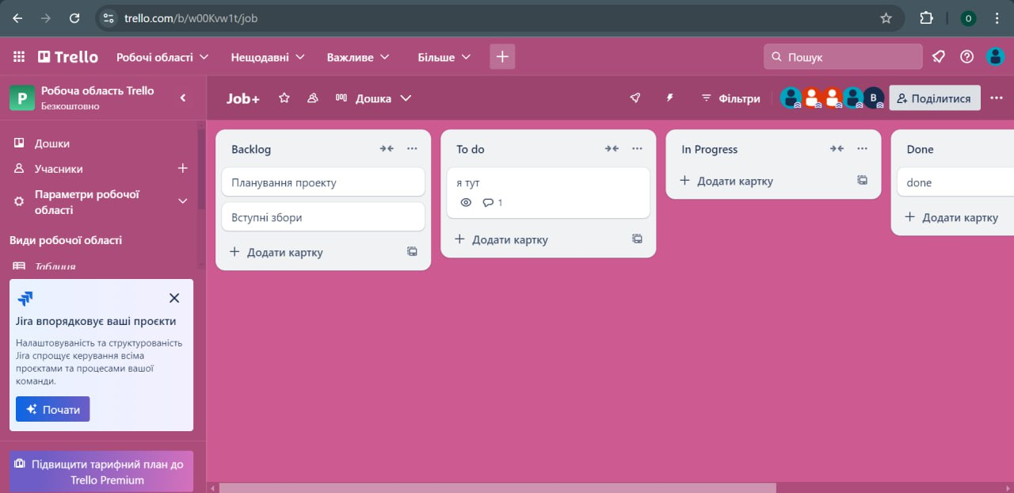

**Рисунок №6 – Дошка з колонками**

5. Наступним нашим кроком було заповнення картки «Backlog». До неї ми увели такі дані: «1. Створення логотипу програми», «2. Створення головного екрану/меню програми», «3. Створення сторінки для реєстрації/логіну», «4. Реалізація функціоналу реєстрації/логіну», «5. Створення вікна для визначення статусу (керівник/працівник)», «6. Створення функціоналу для статусу "Керівник"», «6.1. Дати функціональну можливість статусу "Керівник" створювати робочі групи певного відділу», «6.2. Дати функціональну можливість статусу "Керівник" налаштувувати параметри робочих груп для працівників», «6.3. Дати можливість статусу "Керівник" відслідковувати відпрацьовані години працівників», «6.4. Дати можливість керівнику додавати учасників», «6.5. Додати можливість статусу "Керівник" створювати робочий план, дошку прогресу», «7. Створення функціоналу для статусу "Працівник"», «7.1. Дати функціональну можливість статусу "Працівник" заходити в групи, створені статусом "Керівник"», «7.2. Дати можливість статусу "Працівник" відстежувати свої відпрацьовані години в особистому кабінеті», «8. Створити окрему сторінку, в якій будуть надаватися всі неохібдні контакти, зокрема, контакти головного управління і працівників», «9. Дати можливість групам вести обговорення», «10. Додати можливість виходу з програми».

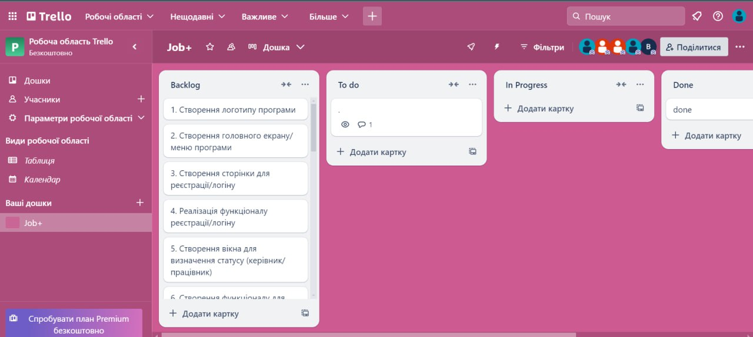

**Рисунок №7 – Backlog**

6. Далі ми перемістили картки зі списку «Backlog» у «To Do», «In Progress» та «Done» у міру їхнього виконання. Зробили це наступним чином: зі списку «Backlog» у список «To Do» перемістили такі пункти: «1. Створення логотипу програми», «2. Створення головного екрану/меню програми», «3. Створення сторінки для реєстрації/логіну», бо саме це у нас зараз на меті. У колонку «In Progress» додали «1. Створення логотипу програми», у списку «Done» поки залишається пусте поле.

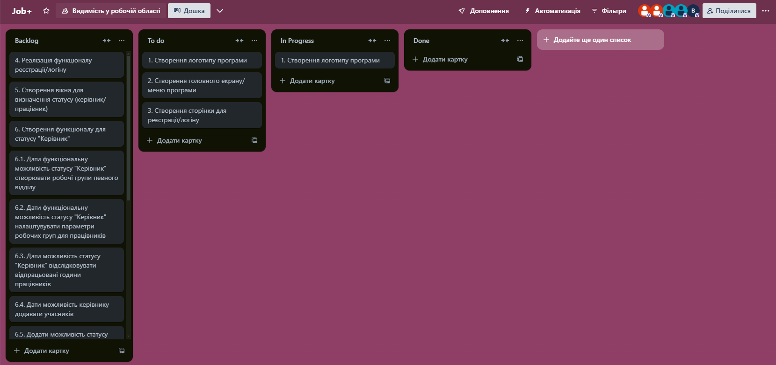

**Рисунок №8 – Переміщення карток зі списку «Backlog» у «To Do», «In Progress» та «Done» у міру виконання завдань**

**Завдання 2:** Планування спринтів у Trello

7. Наступною нашою дією було створення на дошці списку «Sprint 1».

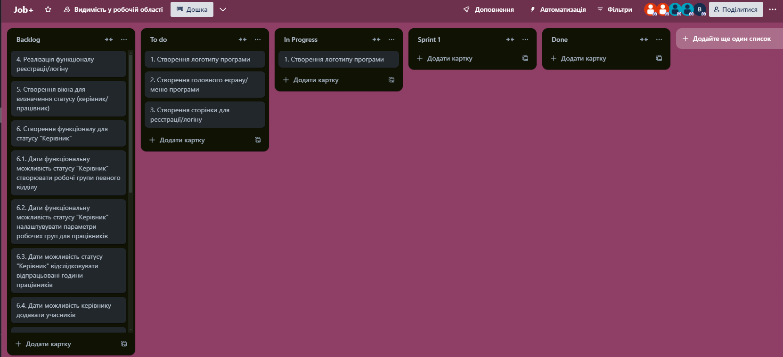

**Рисунок №9 – Створення на дошці списку «Sprint 1»**

8. Далі ми обрали кілька завдань зі списку «Backlog» і розмістили їх у списку «Sprint 1» – це ті завдання, які наша команда має виконати за планом під час першого спринту.

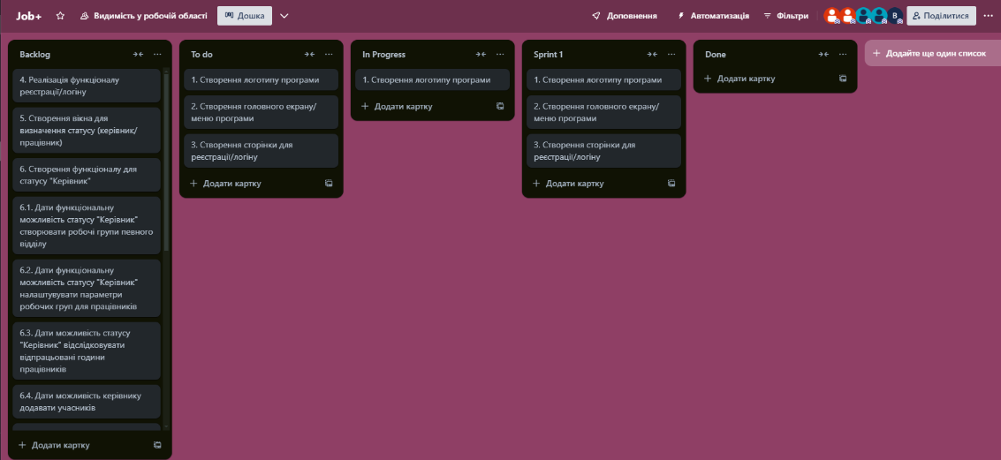

**Рисунок №10 – Список завдань, розміщених у «Sprint 1»**

9. Для кожного завдання, які знаходяться в списку «Sprint 1» створили свій чек-лист (список підзадач). Зробили це наступний чином:

**Перший підпункт «Створення логотипу програми» має такі підзадачі:**

* Затвердження дизайну логотипу з замовником (Дмитро Ніколаєнко);
* Створення дизайну логотипу програми (Ольга Писана).

**Другий підпункт «Створення головного екрану/меню програми» має підзадачі:**

* 2.1. Затвердження дизайну головної сторінки з замовником (Дмитро Ніколаєнко);
* 2.2. Написання коду для головного екрану (Олександр Нестеренко, Богдан Ганжара);
* 2.3. Створення дизайну головної сторінки (Ольга Писана);
* 2.4. Тестування коду головної сторінки (Іван Орехов).

**Третій підпункт «Створення сторінки для реєстрації/логіну» має підзадачі:**

* 3.1. Затвердження дизайну сторінки для реєстрації/логіну з замовником (Дмитро Ніколаєнко);
* 3.2. Написання коду сторінки для реєстрації (Олексанр Нестеренко, Богдан Ганжара);
* 3.3. Створення дизайну сторінки для реєстрації/логіну (Оля Писана);
* 3.4. Тестування сторінки для реєстрації/логіну (Орехов Іван).

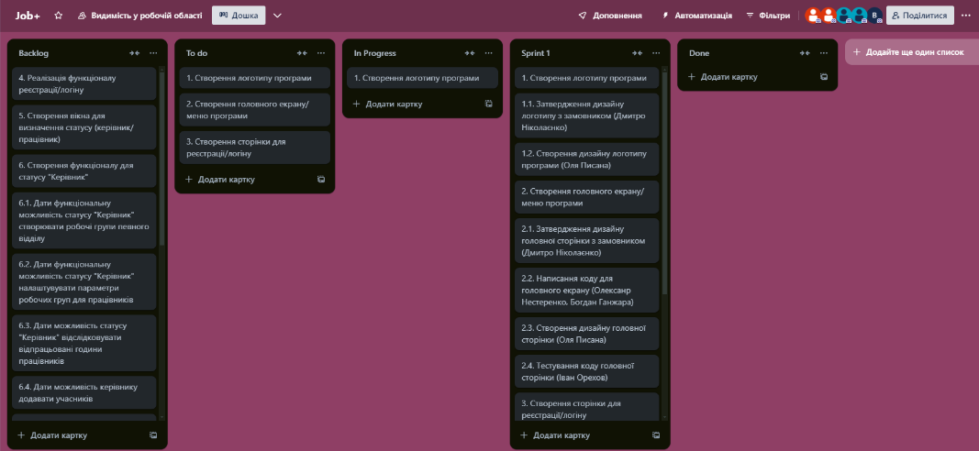

**Рисунок №11 – Створення чек-листу для кожного завдання в списку «Sprint 1»**

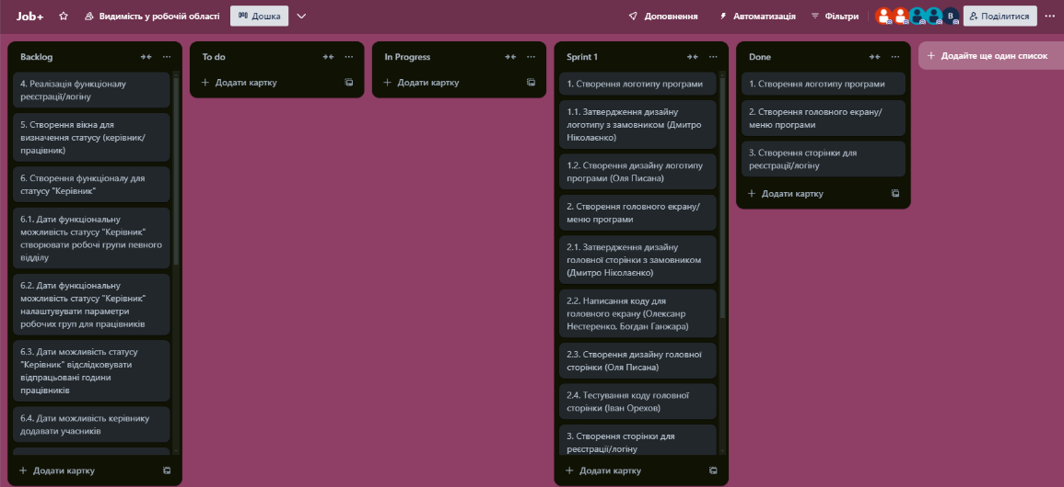

**Рисунок №12 – Відстеження прогресу зробленої роботи**

**протягом першого спринту**



**Рисунок №13 – готовий та узгоджений з замовником логотип програми «Job+»**

10. На рисунку №12 бачимо прогрес нашої команди протягом першого спринта у створенні програми «Job+». Всі поставлені задачі були успішно виконані командою. Окрему увагу варто звернути на створений логотип програми «Job+» (див. Рисунок №13).

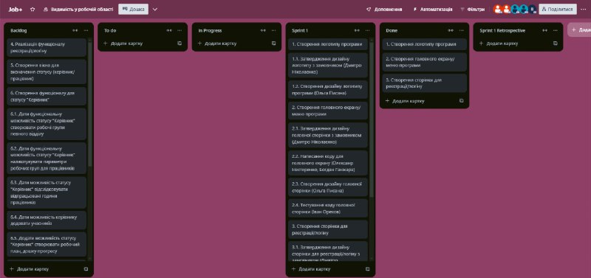

**Рисунок №14 - Створення нового списку "Sprint 1 Retrospective".**

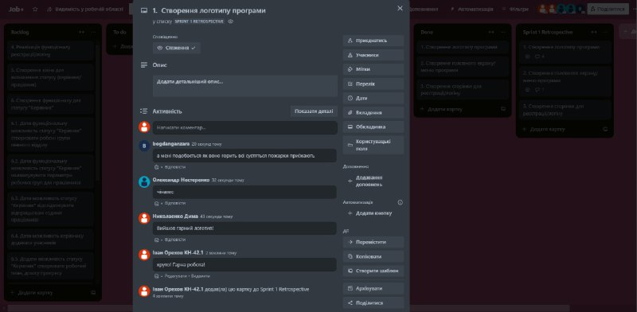

**Рисунок №15 – Коментар до "Sprint 1 Retrospective"**

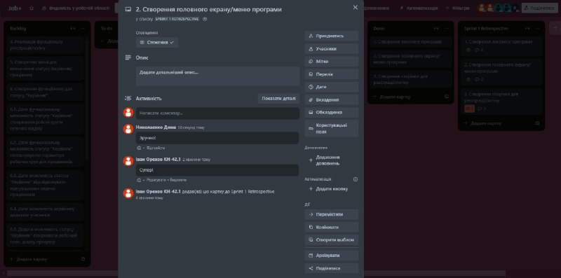

**Рисунок №16 – Коментар до "Sprint 1 Retrospective"**

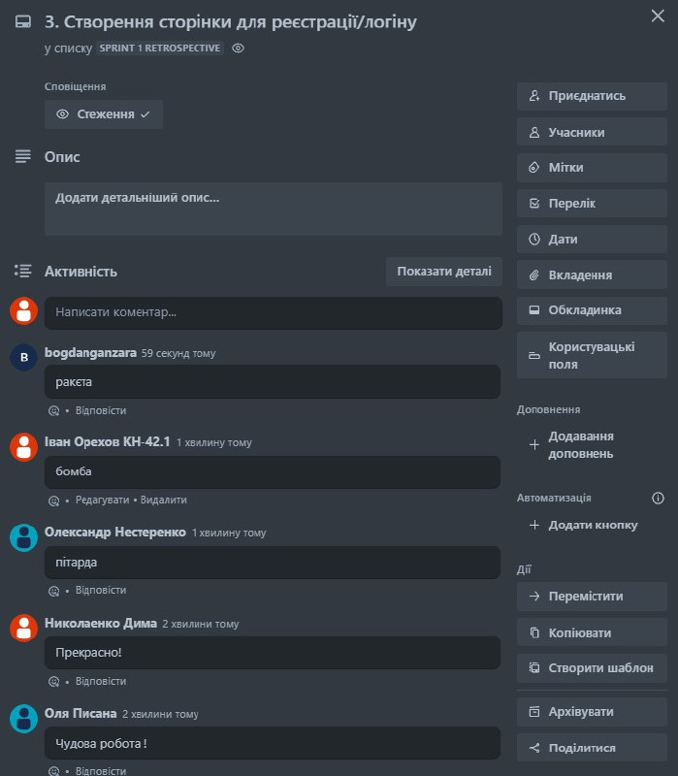

**Рисунок №17 – Коментар до "Sprint 1 Retrospective"**

11. На рисунках №15,16,17 Додали картки з коментарями про те, що пішло добре, що можна покращити, та які дії потрібно вжити в наступному спринті.

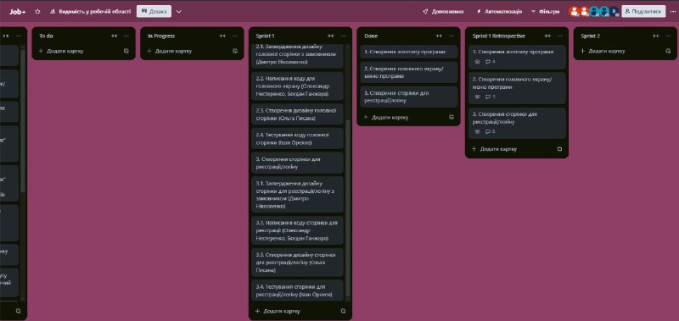

**Рисунок №18 – створення на дошці списку «Sprint 2»**

12. Наступним кроком ми обрали ще кілька завдань зі списку «Backlog» і розмістили їх у списку «Sprint 2» – це ті завдання, які наша команда має виконати за планом під час другого спринту.

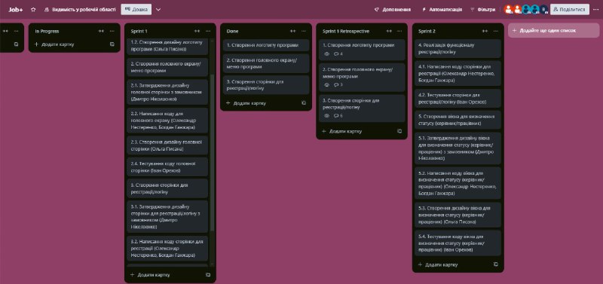

**Рисунок №19­­­­­­­­­ ­­-­­­­­­­­ ­Список завдань, розміщених у «Sprint 2»**

13. Для кожного завдання, які знаходяться в списку «Sprint 2» створили свій чек-лист (список підзадач) (див. Рисунок №19). Зробили це наступний чином:

**Четвертий підпункт «Реалізація функціоналу реєстрації/логіну» має такі підзадачі:**

* 4.1.Написання коду сторінки для реєстрації (Олександр Нестеренко, Богдан Ганжара).
* 4.2. Тестування сторінки для реєстрації/логіну (Іван Орехов).

**П’ятий підпункт «Створення вікна для визначення статусу (керівник/працівник)» має такі підзадачі:**

* 5.1. Затвердження дизайну вікна для визначення статусу (керівник/працівник) з замовником (Дмитро Ніколаєнко).
* 5.2. Написання коду вікна для визначення статусу (керівник/працівник) (Олександр Нестеренко, Богдан Ганжара).
* 5.3. Створення дизайну вікна для визначення статусу (керівник/працівник) (Ольга Писана).
* 5.4. Тестування коду вікна для визначення статусу (керівник/працівник) (Іван Орехов).

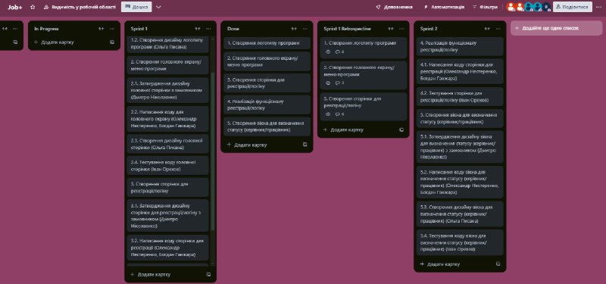

**Рисунок №20 – Відстеження прогресу зробленої роботи**

**протягом двох спринтів**

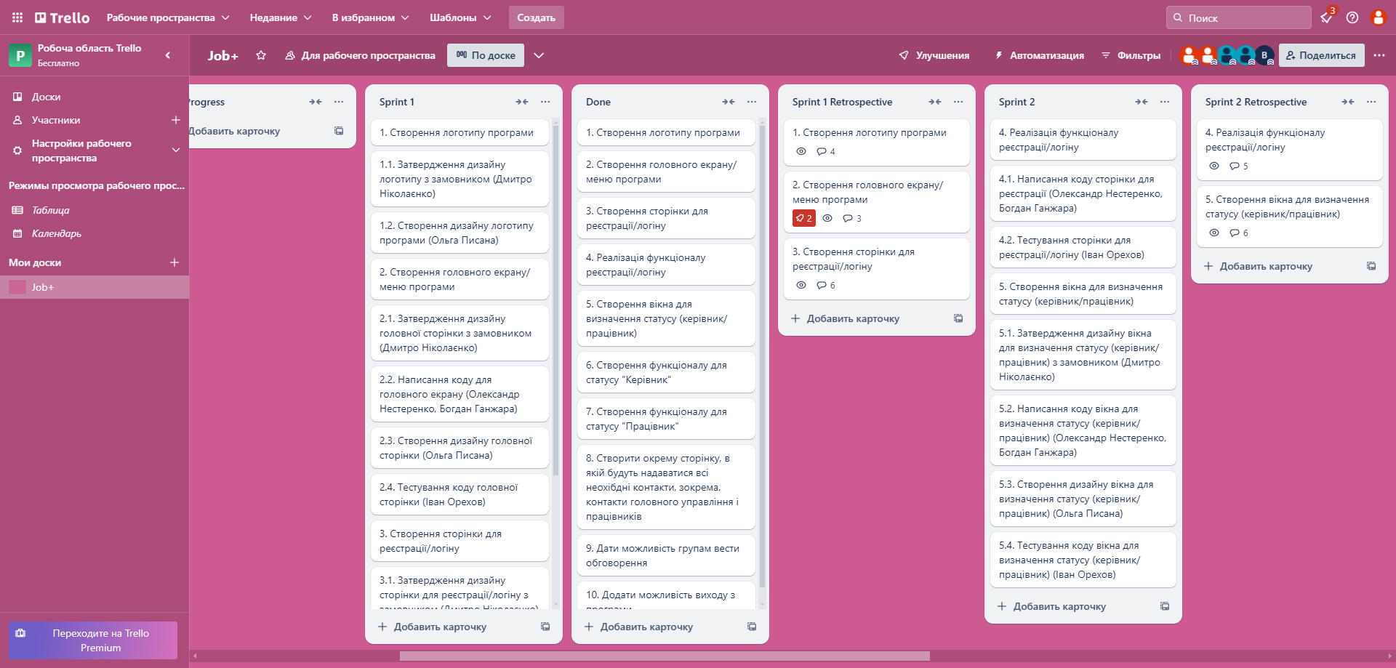

**Рисунок №21 - Створення нового списку "Sprint 2 Retrospective".**

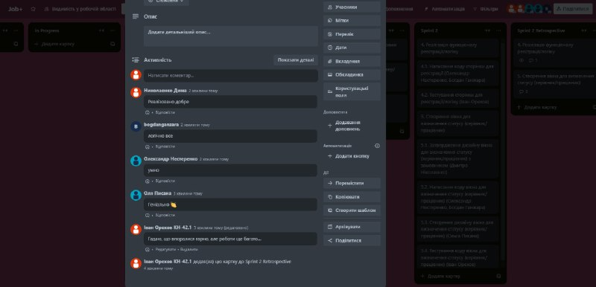

**Рисунок №22 – Коментар до "Sprint 2 Retrospective"**

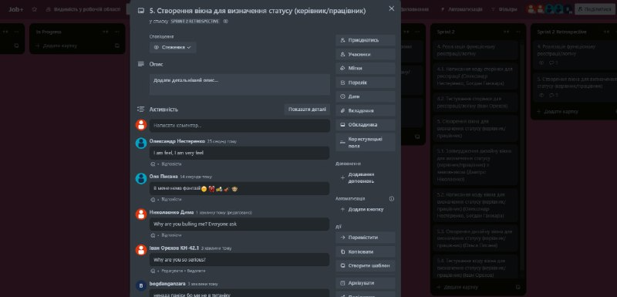

**Рисунок №23 – Коментар до "Sprint 2 Retrospective"**

14. На рисунках №22,23 Додали картки з коментарями про те, що пішло добре, що можна покращити, та які дії потрібно вжити в наступному спринті.

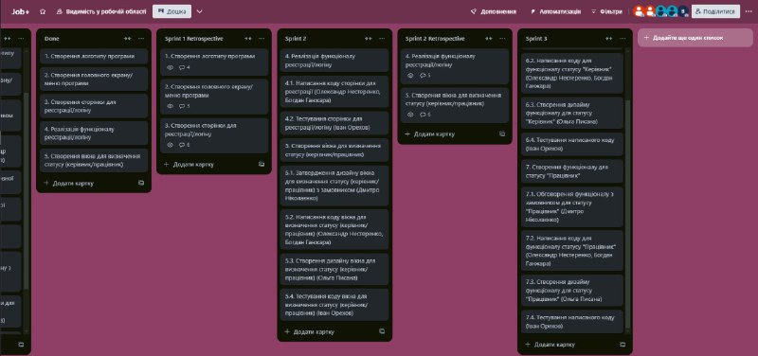

**Рисунок №24 - Список завдань, розміщених у «Sprint 3»**

15. Для кожного завдання, які знаходяться в списку «Sprint 3» створили свій чек-лист (список підзадач). Зробили це наступний чином:

**Шостий підпункт «Створення функціоналу для статусу "Керівник"» має такі підзадачі:**

* 6.1. Обговорення функціоналу з замовником для статусу "Керівник" (Дмитро Ніколаєнко).
* 6.2. Написання коду для функціоналу статусу "Керівник" (Олександр Нестеренко, Богдан Ганжара).
* 6.3. Створення дизайну функціоналу для статусу "Керівник" (Ольга Писана).
* 6.4. Тестування написаного коду (Іван Орехов).

**Сьомий підпункт «Створення функціоналу для статусу "Працівник""» має такі підзадачі:**

* 7.1. Обговорення функціоналу з замовником для статусу "Працівник" (Дмитро Ніколаєнко).
* 7.2. Написання коду для функціоналу статусу "Працівник" (Олександр Нестеренко, Богдан Ганжара).
* 7.3. Створення дизайну функціоналу для статусу "Працівник" (Ольга Писана).
* 7.4. Тестування написаного коду (Іван Орехов).

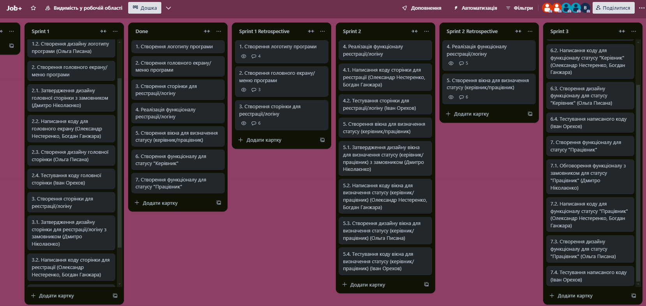

**Рисунок №25 – відстеження прогресу зробленої роботи**

**протягом трьох спринтів**

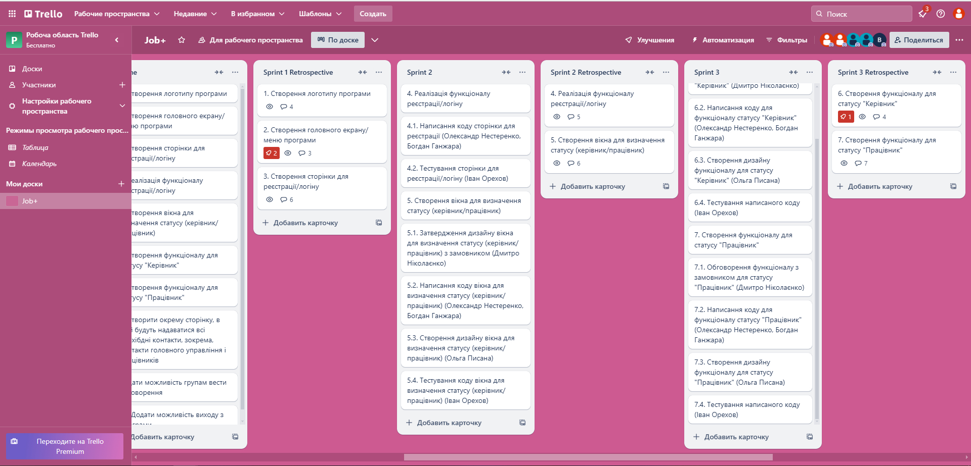

**Рисунок №26 - Створення нового списку "Sprint 3 Retrospective".**

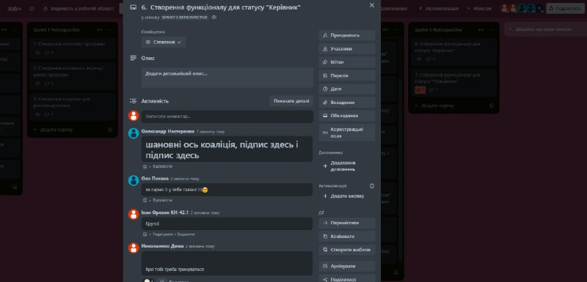

**Рисунок №27 – Коментар до "Sprint 3 Retrospective"**

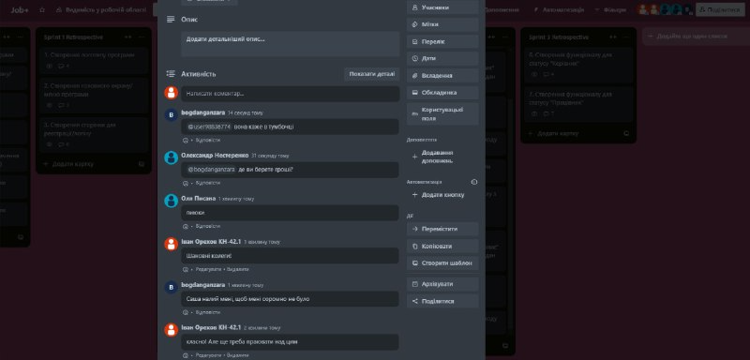

**Рисунок №28 – Коментар до "Sprint 3 Retrospective"**

16. На рисунках №27,28 Додали картки з коментарями про те, що пішло добре, що можна покращити, та які дії потрібно вжити в наступному спринті.

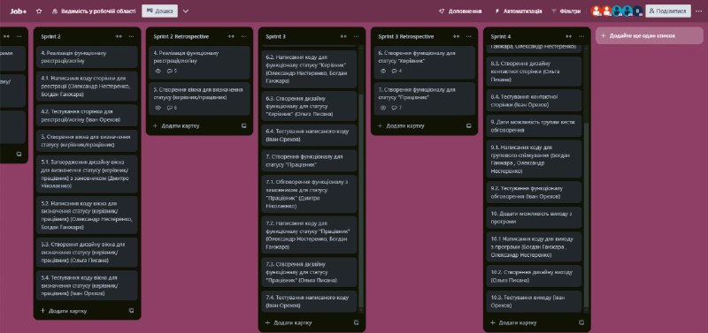

**Рисунок №29 - Список завдань, розміщених у «Sprint 4»**

17. Для кожного завдання, які знаходяться в списку «Sprint 4» створили свій чек-лист (список підзадач) (див. Рисунок №29). Зробили це наступний чином:

**Восьмий підпункт «Створити окрему сторінку, в якій будуть надаватися всі неохібдні контакти, зокрема, контакти головного управління і працівників» має такі підзадачі:**

* 8.1. Обговорення дизайну контактної сторінки (Дмитро Ніколаєнко).
* 8.2. Написання коду для контактної сторінки (Богдан Ганжара, Олександр Нестеренко).
* 8.3. Створення дизайну контактної сторінки (Ольга Писана).
* 8.4. Тестування контактної сторінки (Іван Орехов).

**Дев’ятий підпункт «Дати можливість групам вести обговорення» має такі підзадачі:**

* 9.1. Написання коду для групового спілкування (Богдан Ганжара , Олександр Нестеренко).
* 9.2. Тестування функціоналу обговорення (Іван Орехов).

**Десятий підпункт «10. Додати можливість виходу з програми» має такі підзадачі:**

* 10.1 Написання коду для виходу з програми (Богдан Ганжара , Олександр Нестеренко).
* 10.2. Створення дизайну виходу (Ольга Писана).
* 10.3. Тестування виходу (Іван Орехов).

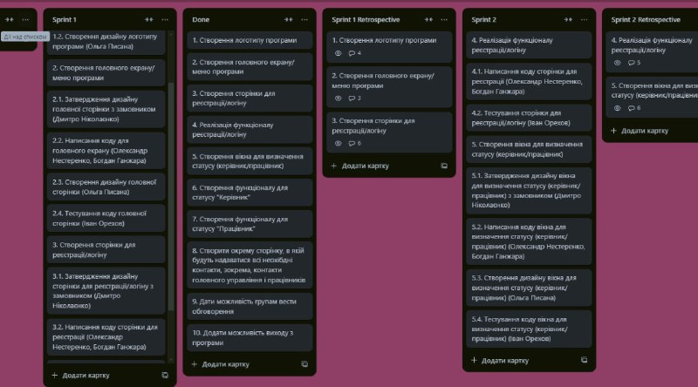

**Рисунок №30 – Відстеження прогресу зробленої роботи**

**протягом чотирьох спринтів**

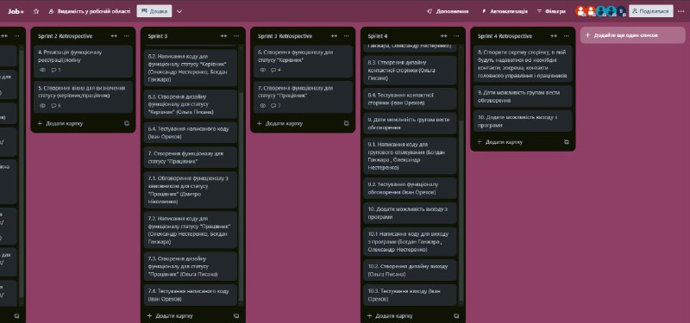

**Рисунок №31 - Створення нового списку "Sprint 4 Retrospective".**

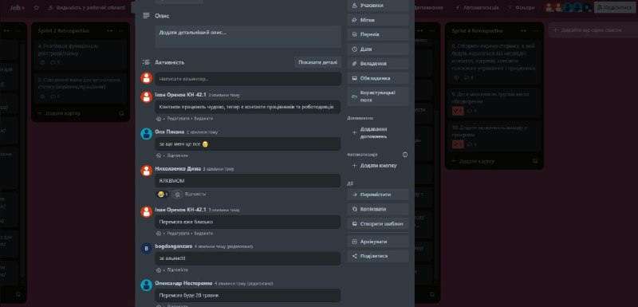

**Рисунок №32 – Коментар до "Sprint 4 Retrospective"**

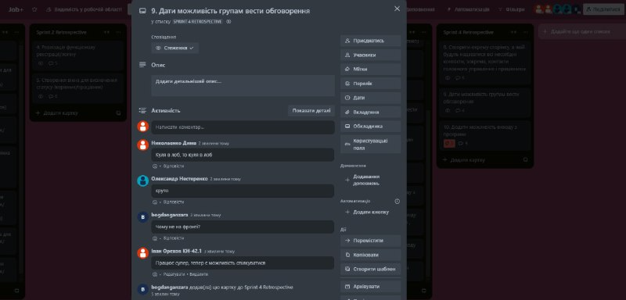

**Рисунок №33 – Коментар до "Sprint 4 Retrospective"**

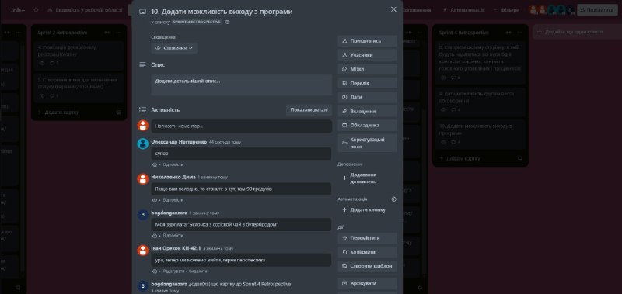

**Рисунок №34 – Коментар до "Sprint 4 Retrospective"**

18. На рисунках №32,33,34 додали картки з коментарями про те, що пішло добре, що можна покращити, та які дії потрібно вжити в наступному спринті.

**РЕЗУЛЬТАТ**

Дошка Trello створена:

<https://trello.com/invite/b/67011f439bd41a11972364ce/ATTI2372bfb9e51bcd7d56aac58a00ab3b622A210C81/job>

**ВИСНОВОК**

Під час виконання лабораторної роботи, ми ознайомилися з основними принципами планування проектів у методології Agile. Отримали практичні навички управління проектом за допомогою Trello. Використовувати Trello для створення та управління беклогом продукту та спринтами. Виконання лабораторної роботи було не складним, але зайняло багато часу. Ми змогли покращити свої комунікативні навички, коли планували і обговорювали виконання лабораторної роботи та змогли краще познайомитися одне з одним. Процес створення спільного проекту був захоплюючим і цікавим.

**ЦИТАТИ**

“Цитати напиши жирним шрифтом і по середині і всі букви з великої”,” Бодя, скопіруй тирешку і встав її туди мені” – (Олександр Нестеренко)

“Лапки постав, лапки постав”, “Мені якось все рівно” – (Іван Орехов)

“Гг шо так тяжко”, “У мене було 100 фпс, тепер 8 шо робить((( ” – (Богдан Ганжара)

“Я нічого не казала”,”А хто там булькає” – (Ольга Писана)

“Да, я в муті, лабу роблю по ******** обробці інформації”, “Полетіло два верблюда один синій, а другий на лєво ” – (Дмитро Ніколаєнко)

“Помилок не може бути” – (доцент, к.т.н. Москаленко А.С.)